Visite du musée de la Cour d’Or - 25 Janvier 2023

Dans le but du projet de la nuit des musée, en mai. Nous avons pu avoir une visite guidée sur l’oeuvre « Le glacier de Gepatsch dans les Alpes de l’Otzal » (1888) de Friedrich Wilhem Rabending. Une explication de l’oeuvre nous a été procurée et j’ai pu faire un rassemblement d’idée avant de commencer ce projet.

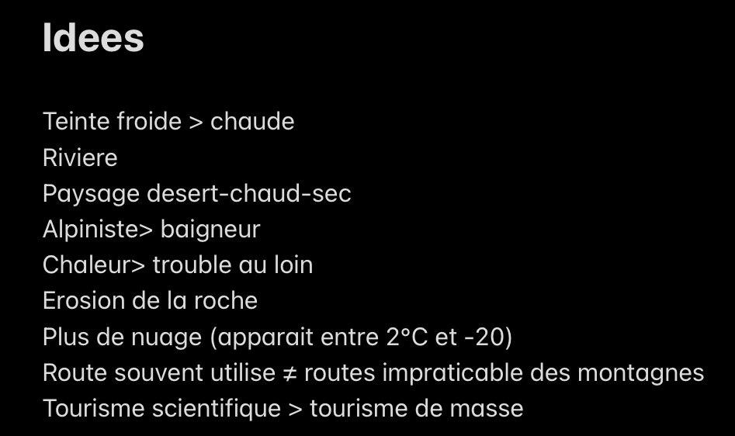

L’oeuvre en question :

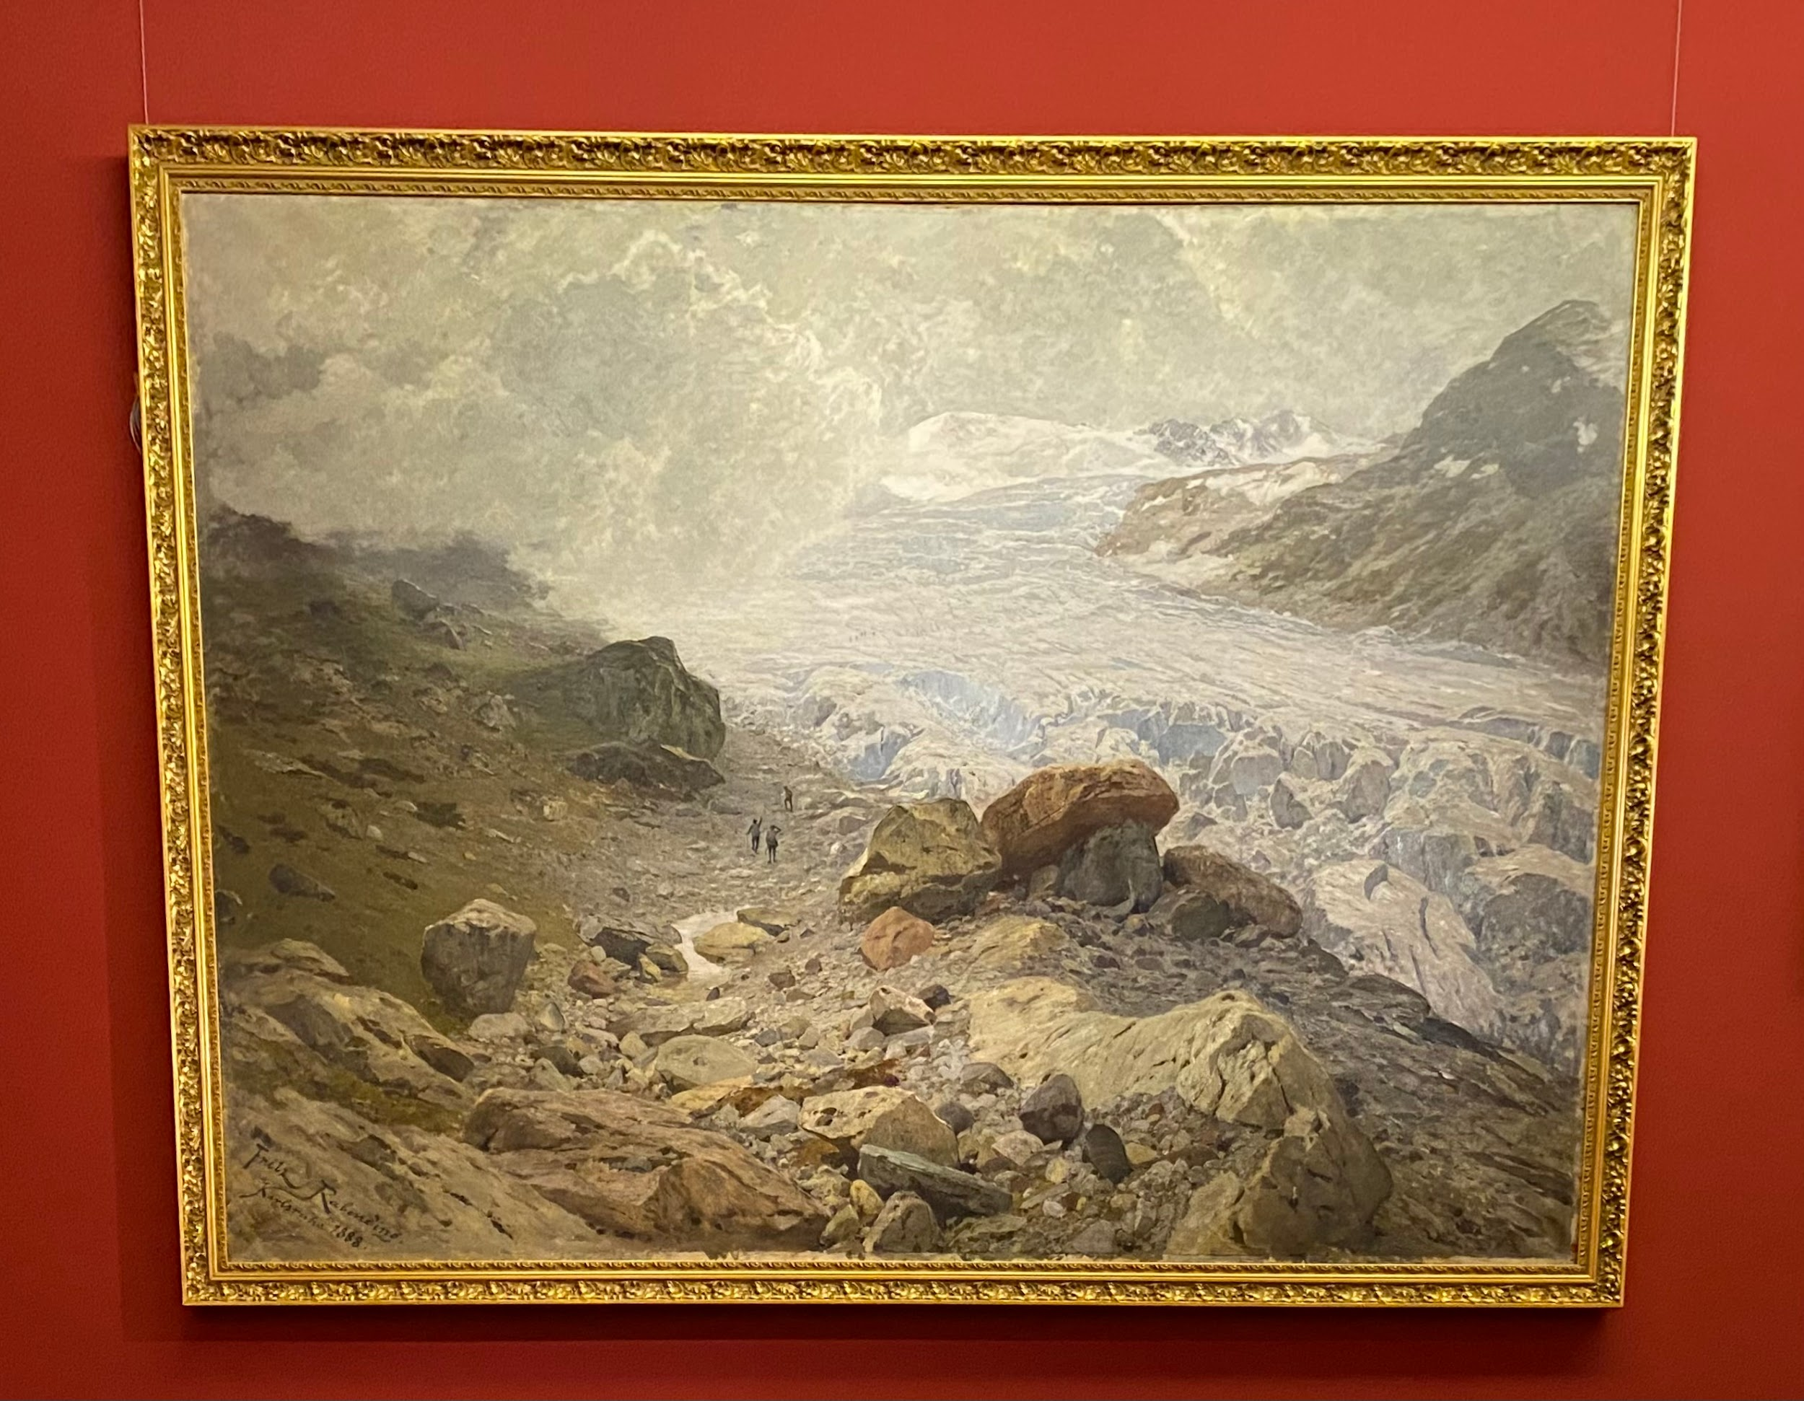

Puis nous avons visité le musée afin de trouver des idées de scénographie pour la nuit :

